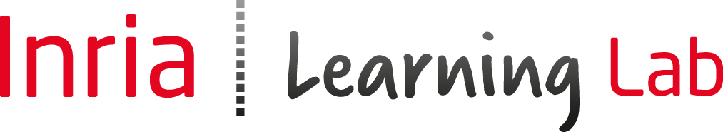
Fiche descriptive de votre Mooc

Cette fiche permet de décrire votre projet de Mooc.
Merci de la remplir le plus précisément possible pour que le comité éditorial puisse comprendre au mieux votre projet. Si vous avez des questions, n’hésitez pas à me contacter (jean-marc.hasenfratz@inria.fr - 04 76 61 54 53).

Date de la dernière création/mise à jour de cette fiche : |  | 14 09 2020
Titre du Mooc | Advanced Object-Oriented Design by Example

Auteur responsable du Mooc | Stéphane Ducasse
Co-auteurs2 | Luc Fabresse et Guillermo Polito

Pourquoi voulez-vous faire un Mooc et quels sont vos objectifs ? | Car nous enseignons cela régulièrement et que cela fait partie de notre ADN mais que trop souvent les cours dispensés ailleurs ne font pas le focus adéquats. Enseigner les design patterns ce n'est pas juste montrer un catalogue. Ce n'est pas non plus juste repeter le livre car et bien les auteurs disent parfois des betises.  L'idee est de nous positionner comme un des meilleurs mooc mondiaux au niveau design objet. (oui c'est un peu pretentieux mais on est qd meme des experts dans ce sujet).
Public visé | de M1 à ingenieurs en pratique
Prérequis pour suivre ce Mooc | Savoir programmer.  Suivre 8 videos de 6 min du mooc Pharo pour les précédents points clefs
Existe-t-il d’autres Mooc sur ce sujet ? Si oui, en quoi celui présenté est-il original ? | Pas vu.
Enjeux industriels | Je ne tiens pas a faire tous les cours pour l'Inria Academy. Donc offrir un mooc peut me permettre de me multiplier.  Nous pourrions si cela fait du sens (mais ce n'est pas clair a ce jour) prevoir qq cours un peu plus privés pour Inria academy. Mais Guillermo est pae par le CNRS et Luc par IMT.
Liens avec la recherche | Lien avec la maintenance et evolution d'application mais plutot avec un focus ingenieur.
Si ce Mooc est en lien avec un logiciel ou systèmes/outils/langages préciser lequel | Pharo, Nous allons illustrer tout le cours avec des exemples Pharo et de comparaisons qd cela est opportun en Java.
Matériel pédagogique existant | Nos cours nous avons deja un vingtaine de cours mais a mieux scenariser et a penser comme un mooc avec des exercices.
Préciser s’il y a besoin de développement spécifique fait par la DSI | Aucun.

Résumer ce Mooc en 180 caractères (3 lignes maxi !) | Fort du succes du mooc Pharo, ce mooc aborde des points de conception objets avancés : design patterns, TDD, XtremTDD mais avec un angle appliqué et applicable.
Mois de lancement envisagé | A voir. Flexible. Le mieux serait un tournage en Juin 2021.
Langue(s) | English or French
Nombre de semaines envisagées | 5 max

Partenaire(s) | IMT/CNRS
Financement(s) | Inria + Pharo consortium (temps) + ESUG (4 K)
Commentaires

Titre : il doit être précis sans être trop long !
Auteur : préciser le statut (CR, DR, MdC, Pr…), l’employeur, l’équipe Inria (s’il y en a une), un lien vers la page web de l’auteur (si elle existe)
Public : préciser le type de public visé (étudiants, ingénieurs dans la vie active, Master de l’Université xxx, …)
Prérequis : il peut s’agir de niveau d’étude (L1, L2, M1…) ou de compétences (niveau scientifique équivalent à un Bac S)
Matériel pédagogique : préciser si vous avez déjà fait en cours le contenu de ce Mooc et s’il existe des exercices, des supports, etc.
Langue(s) : le Mooc peut être produit en une ou deux langues (français et/ou anglais)
Partenaire(s) : préciser le cas échéant s’il y a des partenariats avec d’autre établissement public (université, écoles…) et/ou privés (startup…)
Financement : précisé le type de financement envisagé pour ce Mooc (aucun, Inria, idex, EIT, appel à projet…)

